В справку о среднем заработке добавлена возможность исключения некоторых начислений из расчета

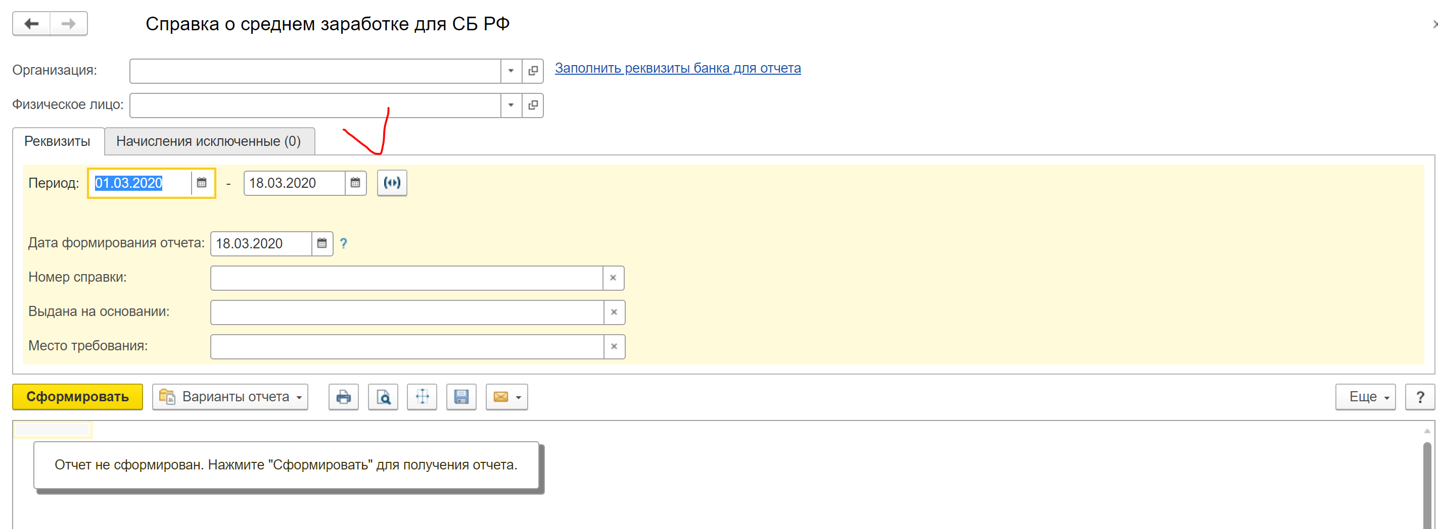

Добавленные виды начислений будут исключены из расчета среднего заработка

